SPOZNAVANJE OKOLJA, 7. 4. 2021

MOJA DOMOVINA SLOVENIJA

Ali poznaš tole kokoško? TO JE __________________________________ .
Dobro si jo oglej.

- V zvezek napiši naslov: MOJA DOMOVINA SLOVENIJA
- Okvirček zemljevida izreži ali preriši samo obris kokoške, če ne moreš tiskati.

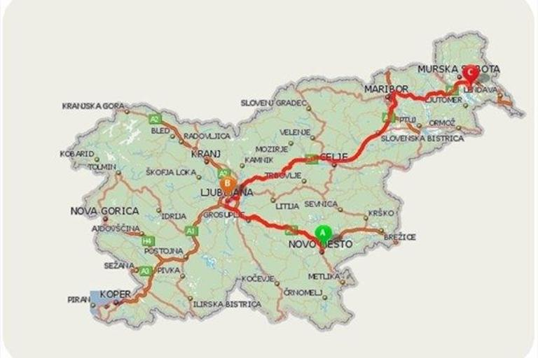

- Vsak zemljevid je opremljen s stranmi neba. Na robove zemljevida napiši glavne strani neba: Sever – S je vedno zgoraj in tako dalje…..(to že znaš).

- Med modrimi črtami se nahajajo naše sosednje države. To so države, ki mejijo na našo državo: Avstrija, Italija, Madžarska in Hrvaška.

- Odpri učbenik na straneh 52 in 53 in si poglej, kje ležijo te države.

- Na zemljevid zapiši, kje so te države (glej učbenik).

